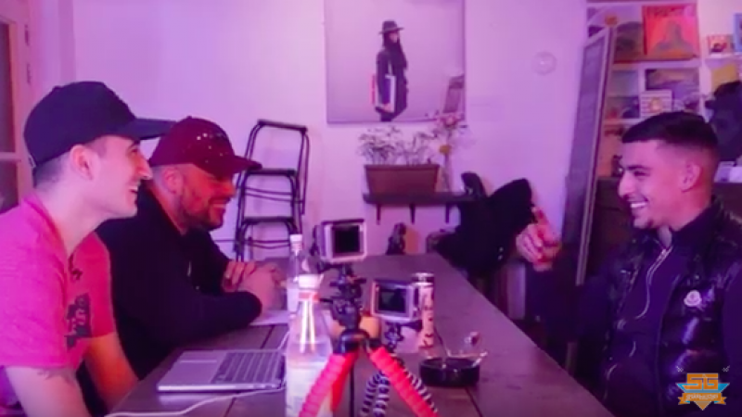**BOEF LAAT ANDERE KANT VAN ZICHZELF ZIEN IN SUPERGAANDE TALKSHOW**

"Mijn vlog is heel persoonlijk. Achteraf knip ik heel veel shit eruit, dat ik denk van 'noh man, dit kan echt niet'. Maar mijn ouders kijken die shit niet, dus in dit land kan ik alles doen."

"Mijn boosheid wordt minder. Vroeger kwam die woede door het leven. Als je elke dag wakker wordt, je hebt amper doekoe, iedereen zit vast, die gaat weer naar 'binnen', die komt weer vrij, op een gegeven moment denk je, dit is geen leven."

"De situatie waar ik vroeger inzat is ontstaan doordat ik geen diploma had, geen rijke ouders. Je wil niet elke dag naar school, maar je wil wel een vespa, je wil ook mooie kleren. Wat doe je dan? Snel geld verdienen. En het is mijn geluk geweest dat ik een kans kreeg om eruit te stappen."

"De nacht voor mijn eerste Zonamo sessie sprak ik tegen mijzelf in mijn bed. 'Bro, ga ik dit doen of niet?' Uiteindelijk besloot ik het te doen en toen was het gelijk raak."

"Mijn ouders zijn niet echt op de hoogte van mijn carrière. Laatst was m'n pa vanuit Parijs op bezoek. We gingen shoppen en toen merkte hij het wel. Hij is wel trots. Hij ziet z'n zoon op foto's. Hij moest lachen, dat was wel mooi."

"Waar ik over rap, is niet iets dat je je moeder wil laten horen. Maar mijn succes ziet mijn moeder wel."

"Toen ik 4 was ben ik naar Nederland gekomen naar m'n oom. M'n pa had struggles, hij zat vast. In Frankrijk hebben ze strenge jeugdzorg en mijn ouders wilden niet dat ik in zo'n proces terecht kwam."

"Wat ik echt belangrijk vind aan een vrouw is dat ze visie heeft. Je moet gewoon een chick hebben die ook slim is, die achter jou staat en die jou helpt om groot te worden, man."

"Ik vind niet dat je kan zeggen dat ik de grootste artiest ben, omdat ik views pak. Er is een top in Nederland en ik vind nog niet dat ik daarbij hoor. Ik heb nog geen nummer 1 hit gescoord."